Московский авиационный институт
(национальный исследовательский университет)

Факультет прикладной математики и физики
Кафедра вычислительной математики и программирования

Лабораторная работа №1
по курсу «Программирование игр»

Бильярд 2D

Студент: Рожлейс И.А.
Группа: М8О-108М-18

Преподаватель: Аносова Н.П.

Дата: 08.10.2018

Москва, 2018
Цель работы
Реализовать игру «Бильярд 2D» моделирующую столкновения шаров. Управление реализовать посредством мыши.

Ход работы
Игра является двухмерной поэтому создадим 2D проект. Определимся с игровой сценой и действующими объектами на ней. В данном задании сценой будет являться ограниченная двухмерная плоскость, а игровыми объектами – динамически создаваемые шары.
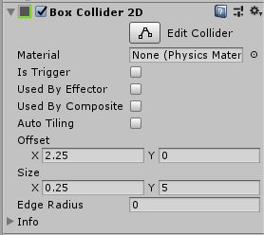
Добавим на сцену объект игровой поверхности, которым является квадратный спрайт. Данный спрайт символизирует нечто похожее на поверхность стола ограниченную бортиками. Добавим к этому объекту четыре компонента «Box Collider 2D». Каждый такой компонент реализует обработку столкновений с другими объектами и представляет собой прямоугольное пространство на сцене. Каждый компонент «Box Collider 2D» разместим на своей стороне квадрата так чтобы каждый компонент покрывал свою часть бортика. Для этого поправим параметры Offset и Size, которые задают расположение и размер компонента.
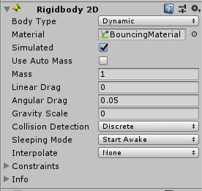
Далее создадим префабы шаров. Префаб представляет собой нечто похожее на шаблон объекта, который возможно дублировать множество раз (также во время игры).
Всего в игре доступно 15 различных шаров. Каждому шару добавим компонент твёрдого тела «Rigidbody 2D». Данный компонент необходим чтобы была возможность обрабатывать столкновения шаров относительно бортика стола или друг друга, а также для правильного моделирования физических процессов. Массу и все остальные параметры оставим как есть за исключением параметра Material – его зададим как BouncingMaterial.physicsMaterial2D.
Как следует из названия материал нужен для того чтобы моделировать физические процессы и отскоки шаров от препятствий. Чтобы создать материал нажмём правой кнопкой мыши по обозревателю файлов и в появившемся меню перейдём по Create → Physics Material 2D. Зададим имя материала и его два единственных параметра: Friction и Bounciness. Параметр Friction задаёт силу трения или коэффициент замедления скорости. Параметр Bounciness задаёт коэффициент упругости или то на сколько сильно отскочит объект от препятствия при столкновении.
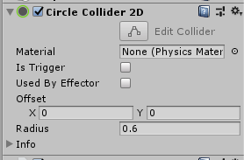
Кроме компонента «Rigidbody 2D» шар также нуждается в компоненте «Circle Collider» – аналог компонента «Box Collider 2D» только на этот раз представляющий собой пространство круглой формы. Зададим параметр Radius так чтобы окружность компонента не выходила за видимые границы спрайта. Стоит обратить внимание на то что данный компонент (тоже самое относится и к компоненту «Box Collider 2D») также, как и компонент «Rigidbody 2D» имеет параметр Material, который позволяет задать материал. Разница лишь в том, что материал, заданный внутри компонента «Rigidbody 2D», имеет более низкий приоритет чем внутри «Box Collider 2D» или «Circle Collider 2D».
Когда все компоненты заданы последним пунктом дадим каждому префабу шара тег «PlayableBall» который во время игры позволит нам отделять шары от остальных объектов на сцене.
Префабы и сцена подготовлена. Перейдём к программной реализации. Всего на сцене будут участвовать два скрипта. Один будет определять поведение шара, другой поведение сцены. Сперва зададим поведение шара.
Определим класс BallBehaviour и добавим компонент этого класса каждому префабу шара. Этот класс позволит визуально отделять выбранные шары на фоне остальных. Дадим классу два поля: _isSelected и _sr.
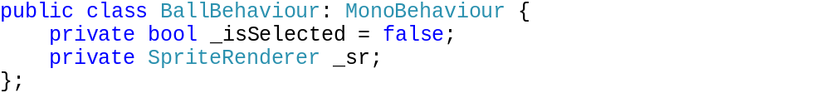
Булево поле _isSelected будет определять выбран шар в данный момент или нет. По умолчанию зададим ему значение false. Второе поле определим, как тип SpriteRenderer. Это поле позволит нам менять способ отображения спрайта.
Метод Awake вызывается один раз, когда компонент скрипта загружен поэтому здесь произведём базовую инициализацию.
Здесь просто получим ссылку на объект SpriteRenderer посредством вызова метода GetComponent.
Добавим свойство IsSelected которое будет задавать значение полю _isSelected и выделять красным цветом выбранный шар. Свойство будет иметь два метода доступа: get и set.
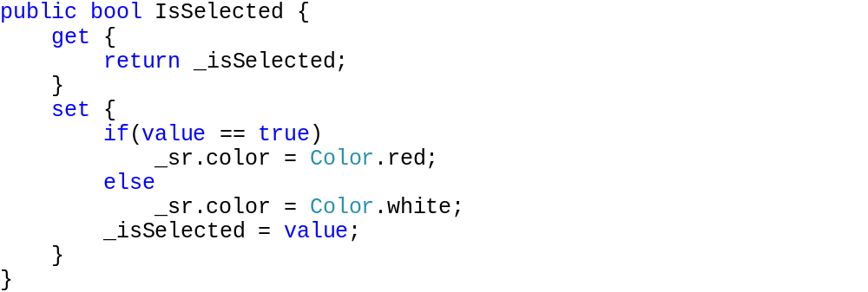
Осталось реализовать управление. Определим класс GlobalBehaviour и дадим ему два поля: _objects и _velocity.
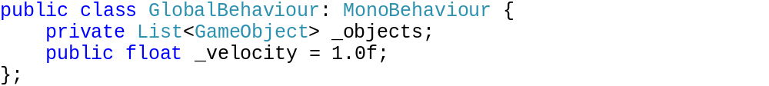
Поле _object объявлено как имеющее тип List<GameObject> и будет хранить список всех выбранных в данный момент шаров. Поле _velocity определяет скорость движения шара.
Для получения воспользуемся техникой под названием raycast. Данная техника заключается в том, чтобы перпендикулярно поверхности экрана направить луч в сторону сцены и проверить с каким объектом на сцене он столкнулся. Так как ранее мы дали каждому префабу шара тег «PlayableBall», то достаточно лишь проверить тег объекта.
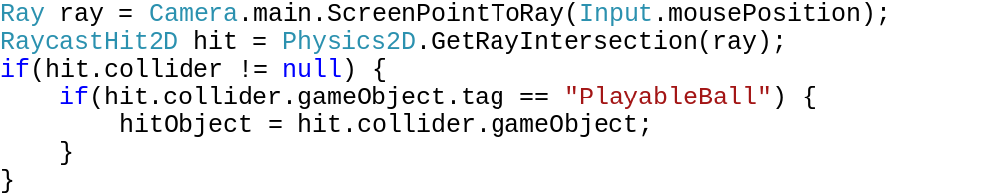
Состояние кнопок мыши поместим в массив mouseBut. GetMouseButtonDown(0) определяет нажатие левой кнопки мыши (ЛКМ), а GetMouseButtonDown(1) – правой кнопки мыши (ПКМ).
Поведение при нажатии ПКМ не сложное – это либо сбросить текущее выделение шаров если мышь указывает на пустое пространство, либо удалить шар если мышь указывает на конкретный шар.
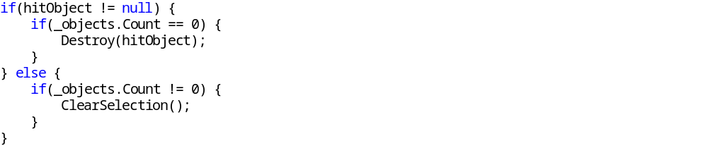
По нажатию ЛКМ есть три сценария. Если попали по шару, то добавляем к списку выбранных шаров. Также свойство шара IsSelected задаём равным true что приведёт к подкрашиванию шара красным цветом.
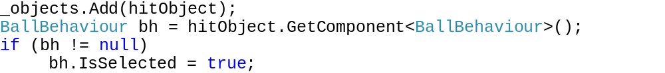
Второй сценарий это не попали по шару и нет ранее выбранных шаров. В этом случае создаём новый шар.
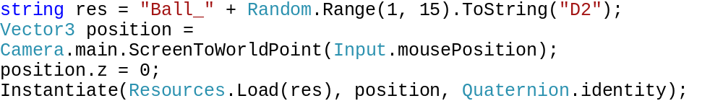
Чтобы создать новый шар вызываем метод Instantiate первым аргументом которого указываем название префаба шара. Здесь есть одно важное замечание: чтобы префаб можно было создавать динамически он должен находиться в каталоге проекта «Resources». Кроме того, так как строковое имя префабов у нас вполне шаблонное, то сделаем генерацию шаров немного случайной посредством того что имя префаба будем задавать случайно.
И наконец третий сценарий это не попали по шару и одновременно некоторые шары уже были выбраны. В этом случае приводим шары в движение.
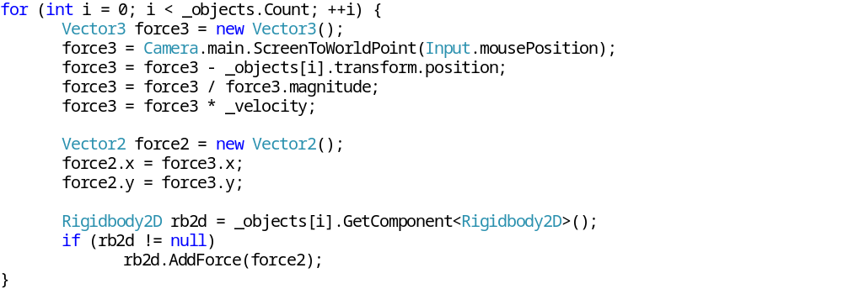
Здесь просто воспользуемся подсистемой Unity для моделирования физических процессов. Для каждого шара в списке выбранных шаров посчитаем единичный вектор направленности в сторону указателя мыши и приложим с помощью метода AddForce к каждому шару силу в сторону этого направления.

Выводы
В данной работе были рассмотрены принципы обработки столкновений, управления мышью и в минимальном объёме затронуто использование подсистемы Unity для моделирования физических процессов.
Снимки экрана
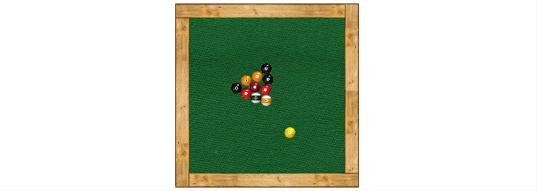
Рис. 1. Начало игры.
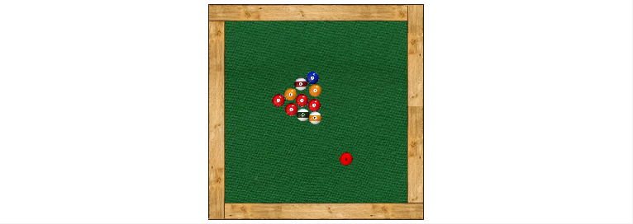
Рис. 2. Трудный выбор шара.
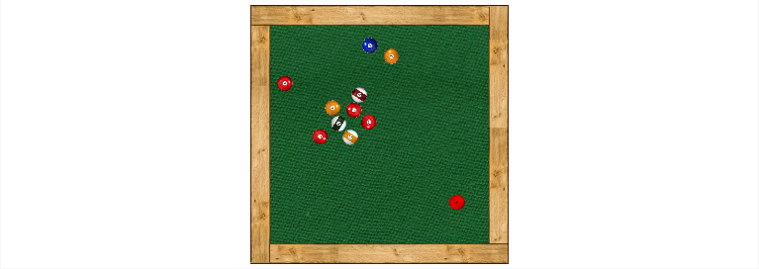
Рис. 3. Столкновение.
Листинги
BallBehaviour.cs

using System.Collections;
using System.Collections.Generic;
using UnityEngine;

public class BallBehaviour: MonoBehaviour {

private bool _isSelected = false;
private SpriteRenderer _sr;

public bool IsSelected {
get { return _isSelected; }
set {
if (value == true)
_sr.color = Color.red;
else
_sr.color = Color.white;
_isSelected = value;
}
}

void Awake() {
_sr = GetComponent<SpriteRenderer>();
}
}

GlobalBehaviour.cs

using System.Collections;
using System.Collections.Generic;
using UnityEngine;

public class GlobalBehaviour: MonoBehaviour {

private List<GameObject> _objects;
public float _velocity = 1.0f;

void Awake() {
// Создаём новый список где будем хранить все выбранные шары.
_objects = new List<GameObject>();
}

void ClearSelection() {
for(int i = 0; i < _objects.Count; ++i) {
BallBehaviour bh = _objects[i].GetComponent<BallBehaviour>();
if(bh != null)
bh.IsSelected = false;
}
_objects.Clear();
}

void Update() {
bool[] mouseBut = {
Input.GetMouseButtonDown(0),
Input.GetMouseButtonDown(1)
};

// Здесь логика работает только на кнопках мыши.
if(mouseBut[0] == true || mouseBut[1] == true) {
// Здесь храним только что выбранный объект
// (если имеется конечно).
GameObject hitObject = null;

{
// Формируем луч исходящий из нашей основной камеры и
// уходящий бесконечно далеко и получаем информацию о
// столкновении нашего луча с двухмерным объектом.
Ray ray = Camera.main.ScreenPointToRay(Input.mousePosition);
RaycastHit2D hit = Physics2D.GetRayIntersection(ray);

if(hit.collider != null) {
// Будем обрабатывать только объекты с пометкой
// "PlayableBall".
if(hit.collider.gameObject.tag == "PlayableBall") {
hitObject = hit.collider.gameObject;
Debug.Log("PlayableBall detected");
}
}
}

if(mouseBut[0] == true) {
// Здесь логика ЛКМ.
if(hitObject != null) {
// ЛКМ + шар = добавляем в список.
_objects.Add(hitObject);

// Получаем компонент (скрипт) от объекта который мы
// только что выделили и говорим ему что он выбран.
BallBehaviour bh =
hitObject.GetComponent<BallBehaviour>();
if(bh != null)
bh.IsSelected = true;
} else {
if(_objects.Count == 0) {
// ЛКМ + пространство = создание шара
string res =
"Ball_" + Random.Range(1, 15).ToString("D2");

Vector3 position = Camera.main.
ScreenToWorldPoint(Input.mousePosition);
position.z = 0;

// Создаём новый объект там куда указывает мышь.
// Значение Quaternion.identity значить то, что
// вращения нет.
Instantiate(
Resources.Load(res),
position,
Quaternion.identity
);
} else {
// ЛКМ + пространство + шары = движение
for(int i = 0; i < _objects.Count; ++i) {
Vector3 force3 = new Vector3();
force3 = Camera.main.
ScreenToWorldPoint(Input.mousePosition);

force3 = force3 - _objects[i].transform.position;
force3 = force3 / force3.magnitude;
force3 = force3 * _velocity;

Vector2 force2 = new Vector2();
force2.x = force3.x;
force2.y = force3.y;

Rigidbody2D rb2d =
_objects[i].GetComponent<Rigidbody2D>();
if(rb2d != null)
rb2d.AddForce(force2);
}
}
}
} else if(mouseBut[1] == true) {
// Здесь логика ПКМ.
if(hitObject != null) {
// ПКМ + объект (только один) = уничтожить объект
if(_objects.Count == 0)
Destroy(hitObject);
} else {
// ПКМ + пространство = сбросить выделение
if(_objects.Count != 0)
ClearSelection();
}
}
}
}
}

